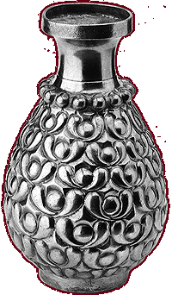
أين ظهر الفن الإسلامي ؟
لا يخصّ الفن الإسلامي بلادًا معينة أو شعبًا معينًا.
فهو فن حضارة كاملة، والذي ظهر نتيجة اجتماع ظروف تاريخية
الفتوحات العربية في العالم القديم، حكم الإسلام لبلاد كثيرة
ودخول شعوب عديدة إلى هذه المناطق . في بداية طريقه،
ظهر الفن الإسلامي على أساس التقاليد الفنية التي سادت البلاد المختلفة قبل الفتوحات الإسلامية.

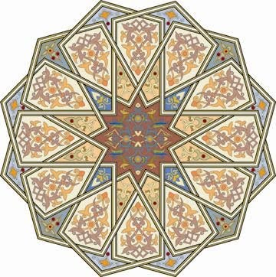
متي ظهر الفن الإسلامي ؟
في منتصف القرن التاسع وجد الفن الإسلامي طرق تعبير ذاتية، وعلى هذه الخاصية الفريدة حافظ الفن الإسلامي حتى العصور الحديثة .
ماذا يميز الفن الإسلامي ؟
يدمج الفن الإسلامي في طياته بين تقاليد مختلفة أبرزها
التقاليد العربية والتركية والإيرانية. هذه المصادر الثلاثة
تم دمجها لفن واحد، انتشر مع مرور الزمن في كل أنحاء
العالم الإسلامي، وفي وقت لاحق ظهرت وحدة فنية لا علاقة
لها بالقومية والعرقية ( أي ليست خاصة بشعب أو بعرق معين ) والتي لا تكاد تجد مثيلاً لها في التاريخ البشري, باستثناء عصر الإمبراطورية الرومانية .
تعريف الفن الإسلامي
الفن الإسلامي هو فن متجانس على الأغلب بالرغم من أنه يحيط بلادًا واسعة مختلفة في مزاياها.
هناك عدة أسباب لهذا التجانس: أولها، لجميع هذه البلاد دين واحد- الدين الإسلامي. ثانيها، أسلوب الحكم في هذه البلاد واحد – ر جل واحد يقف على سدة الحكم، وكذلك أسلوب الحياة متشابه.
كذلك يجب إضافة التقاء المسلمين من كل أنحاء العالم بعضهم ببعض في موسم الحج عند الكعبة المشرفة في مكة المكرمة، ساهم هذا اللقاء في تبادل الأفكار والأساليب لتقوية العوامل المشتركة والمتفق عليها - من الناحية الحضارية والفنية.
يعتمد الفن الإسلامي في أساسه على فن القطع والأشياء المستعملة.
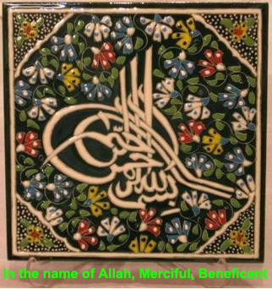
هذه القطع تم صنعها وإنتاجها من مواد بسيطة مع الأخذ بعين الاعتبار
وجهة نظر ومفهوم العقيدة الإسلامية, التي تنادي بالتواضع. وعندما
حاول المسلمون الإبداع في أعمالهم الفنية في الفن الإسلامي طعّموا
النحاس والنسيج بخيوط الذهب والفضة، وزخرفوا أدوات الخزف
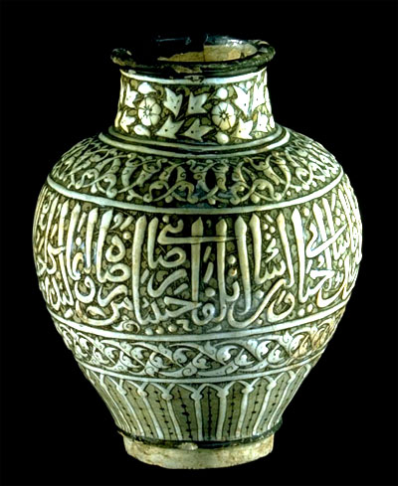
والزجاج بالبريق المعدني وحفروا على الخشب والعاج والعظم وعلى الحجر الأخضر والأحجار الكريمة، قاموا بوضع الأحجار الكريمة على قطع معدنية وزخرفتها. وكذلك على الآنية الفخارية والزجاج.
خصائص الفن الإسلامي وضوابطه
يتميز الفن الإسلامي بخصائص متنوعة تخرجه عن دائرة الفنون المستهلكة بين المجتمعات البشرية وتجعله ذا طابع خاص ومتميز، ونحن نعلم أنه لم تكن للعرب أساليب فنية ناضجة قبل الإسلام إلا في أطراف الجزيرة العربية، إلا أنها لم تكن في مستوى اعتبارها فنا متكاملا، ومع مجيء الإسلام ودخول الشعوب الأجنبية بدأ العرب باقتباس الفنون التي سبقتهم لانعدام التقاليد الفنية لديهم، كما هو الحال لدى جميع الأمم والشعوب فطبعوها بطابع إسلامي خاص، بحيث غدا يحمل اسمه الخاص (الفن الإسلامي). ويؤكد أغلب
الباحثين أن الفن الإسلامي من أوسع الفنون انتشارا وأطولها عمرا. و يمكن إجمال خصائصه فيما يلي :
- أنه فن ديني، بمعنى أنه تأثر بروح الإسلام وانصبت أنواعه
المختلفة على المواضيع الدينية في الدرجة الأولى: من بناء المساجد
والمدارس والتكايا ومن زخرفة الآيات القرآنية.
- أنه فن كثير الزخرفة: وملء القطعة الفنية بالزخارف عنصر رئيسي في الفن الإسلامي ، نجد ذلك على الجدران والمنابر والسقوف كما نجده في المنسوجات والبسط والزجاجيات" .
- تظهر كذلك في الفنالإسلامي صور البساطة والابتعاد عن الترف الزائد لأن الفن الإسلامي إنما ينطلق من قاعدة العقيدة التي هي اللبنة الأساسية في البناء ، لذلك فإن المسلم إنما يعتقد بوحدانية الله تعالى وقدرته الكلية على الأشياء.
- أهمل الفن الإسلامي النحت بكل أنواعه وأشكاله، وأخفى كذلك الأشكال المرسومة، وذلك لأن نصوص الأحاديث دعت إلى عدم مضاهاة خلق الله تعالى" .

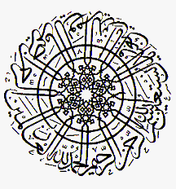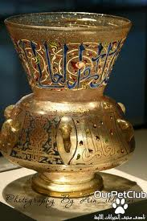
هذه أهم خصائص الفن الإسلامي، الذي يصل بين السماء والأرض وبين الإنسان والكائنات الأخرى، وما بين الإنسان الفرد والإنسانية التي تعمر هذا الكوكب. أما فيما يخص الضوابط التي هي الإطار العام الذي يتحرك ضمنه الفن الإسلامي ويحدد رسائله وأهدافه باعتباره وظيفة رسالية يسعى أصحابه والقائمون عليه من خلالها إلى خدمة هذا الدين فيمكن حصرها فيما يلي:
أ- " ميدان الفن الإسلامي ليس هو " الضروريات" ولا " الحاجيات"
بل مجال " التحسينيات" أو ما يطلق عليه اسم الكماليات".
ب-الفن في التصور الإسلامي " غاية" والوسيلة تشرف بشرف الغاية
التي تؤدي إليها، ولذا فليس الفن للفن، وإنما الفن في خدمة الحق
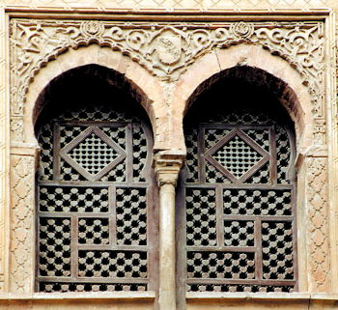
والفضيلة والعدالة... وفي سبيل الخير والجمال.
ج- وللفن في التصور الإسلامي "غاية" " هدف" إذ كل أمر يخلو
من ذلك فهو عبث وباطل، والفن الإسلامي فوق العبث والباطل،
فحياة الإنسان ووقته أثمن من أن يكون طعمه للعبث الذي لا طائل
تحته" ومن هذا المنطلق فإن الفن أي فن إسلامي يأخذ حكم الغاية
والمقصد الذي يوصل إليه، فقد ينتقل من إطار الإباحة والندب إلى
إطار الوجوب، كما قد يخرج عن هذه الأحكام إلى حكم الكراهة
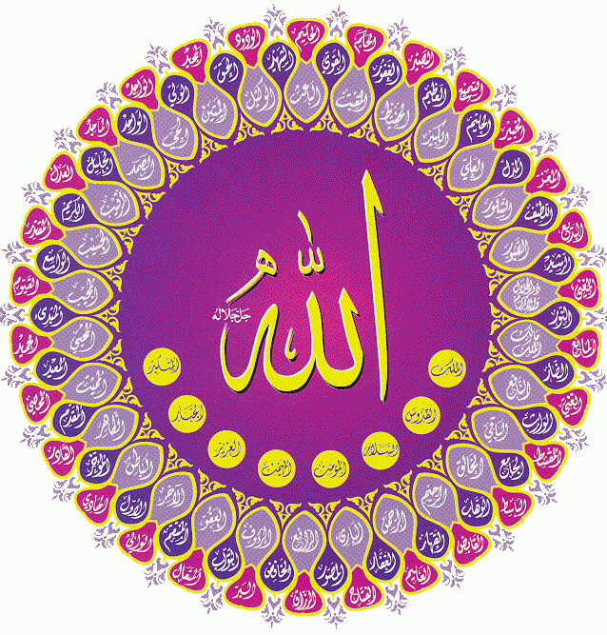
وذلك إذا خرج عن إطاره العام المحدد بضوابط الشرع والهادف إلى خدمة الدين.
د- " إن الغاية التي يهدف الفن الإسلامي إلى تحقيقها، هي إيصال الجمال إلى حس المشاهد" المتلقي" وهي ارتقاء به نحو الأسمى والأعلى والأحسن... أي نحو الأجمل، فهو اتجاه نحو السمو في المشاعر والتطبيق والإنتاج، ورفض الهبوط.
هـ- والفن الإسلامي ينبع من داخل النفس، فتجيش به العواطف والأحاسيس، فإذا به ملء السمع والبصر، وهو بهذا تعبير عن التزام وليس صدى إلزام قهري أو أدبي.
ز- الفن الإسلامي- بعد ذلك –لقاء كامل بين إبداع الموهبة ونتاج العبقرية وبين دقة الصنعة ومهارة التنفيذ وحسن الإخراج، وبهذا بصل الفن إلى ذروة الجمال... عن أحد العنصرين- الموهبة والخبرة – قد يصل بنا إلى إنتاج فني، ولكنهما معا يصلان بنا إلى جمال فني " تلك إذن أهم الأسس والضوابط التي يرتكز عليها الفن الإسلامي الشيء الذي أعطاه شخصية مستقلة ميزته عن باقي الفنون الأخرى.

